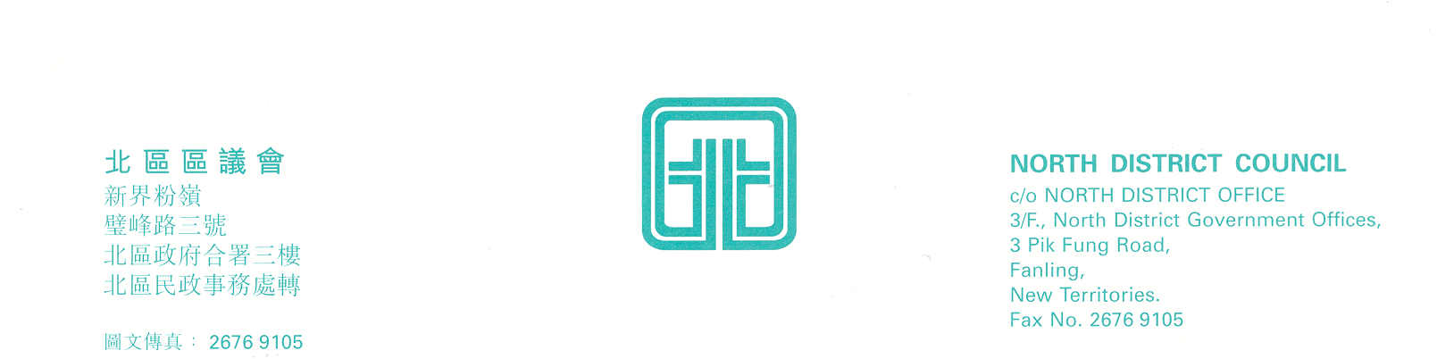

電話 Tel：2675 1575
檔 號Ref.： ( ) in DON(DC) 10/1003/2005II

北區區議會
地區發展及環境改善委員會全體與會人士

各位委員、代表﹕

北區區議會地區發展及環境改善委員會
第12次會議
上述會議將於2005年11月21日(星期一)下午2時30分，在新界粉嶺璧峰路3號北區政府合署3樓北區區議會會議室舉行。如未能出席會議，請先以書面通知秘書處。會議議程如下：
建議時間
2:30 – 2:35 | 1. | 通過2005年9月26日地區發展及環境改善委員會  第11次會議記錄
2:35 – 3:00 | 2. | 有關地政總署管理放置於公眾街道上回收舊衣鐵籠的措施(文件第30/2005號)
3:00 – 3:30 | 3. | 要求在鄉村各村設置三色回收桶及加強宣傳環保  (文件第31/2005號)
3:30 – 4:00 | 4. | 建議將上水新豐路馬會投注站後的一段土地闢為休憩區  (文件第32/2005號)
4:00 – 4:05 | 5. | 申請區議會撥款進行小型環境改善工程  (文件第33/2005號)
4:05 – 4:30 | 6. | 小型環境改善工程進展報告、鄉村街燈計劃進展報告及2006至2007年度鄉村街燈計劃  (文件第34/2005號、第35/2005號及第36/2005號)
4:30 – 5:00 | 7. | 續議事項(隨函付上有關部門回覆)
5:00 – 5:05 | 8. | 其他事項
5:05 | 9. | 下次會議日期
敬請帶同議程文件出席會議。

北區區議會
地區發展及環境改善委員會
秘書周少芳 | 

2005年11月14日

受文者︰
北區區議會地區發展及環境改善委員會全體委員
北區民政事務助理專員 | (請交︰葉家昇先生)
土木工程拓展署新界西及北拓展處工程師(北區) | (請交︰寇賢先生)
地政總署北區地政處行政助理(地政) | (請交︰葉炳華先生)
環境保護署污染管制辦事處(新界北)高級環境保護主任 | (請交︰彭建興先生)
康樂及文化事務署北區副康樂事務經理 | (請交︰戴葉秀蘭女士)
康樂及文化事務署北區助理康樂事務經理 | (請交︰黃永光先生)
食物環境生署北區生總督察 | (請交︰陳耀強先生)
渠務署工程師/北區三 | (請交︰陳國豐先生)
漁農自然護理署郊野公園主任 | (請交︰雷明惠先生)
漁農自然護理署自然護理主任 | (請交︰黃廣潮先生)
路政署區域工程師(北區) | (請交︰崔詠霞女士)
北區民政事務處高級工程督察 | (請交︰陳貴培先生)
北區民政事務處行政主任(區議會)1 | (請交︰周少芳女士)

副本送交︰
北區區議會主席 | 行政主任(會計及總務)
北區區議會議員 | 行政主任(發展)
北區民政事務專員 | 法定語文主任
高級行政主任(區議會) | 聯絡主任主管／上水鄉郊
高級行政主任(地區管理) | 聯絡主任主管／粉嶺鄉郊
高級聯絡主任 | 聯絡主任主管／上水市鎮
工程督察(1)、(2) | 聯絡主任主管／粉嶺市鎮
一級行政主任(區議會) | 聯絡主任主管／沙頭角及打鼓嶺
行政主任(區議會)2、3 | 聯絡主任主管／大廈管理
 | 民政事務總署新聞主任(新界東)

